**Beroepsprocedure voor ambtenaren**

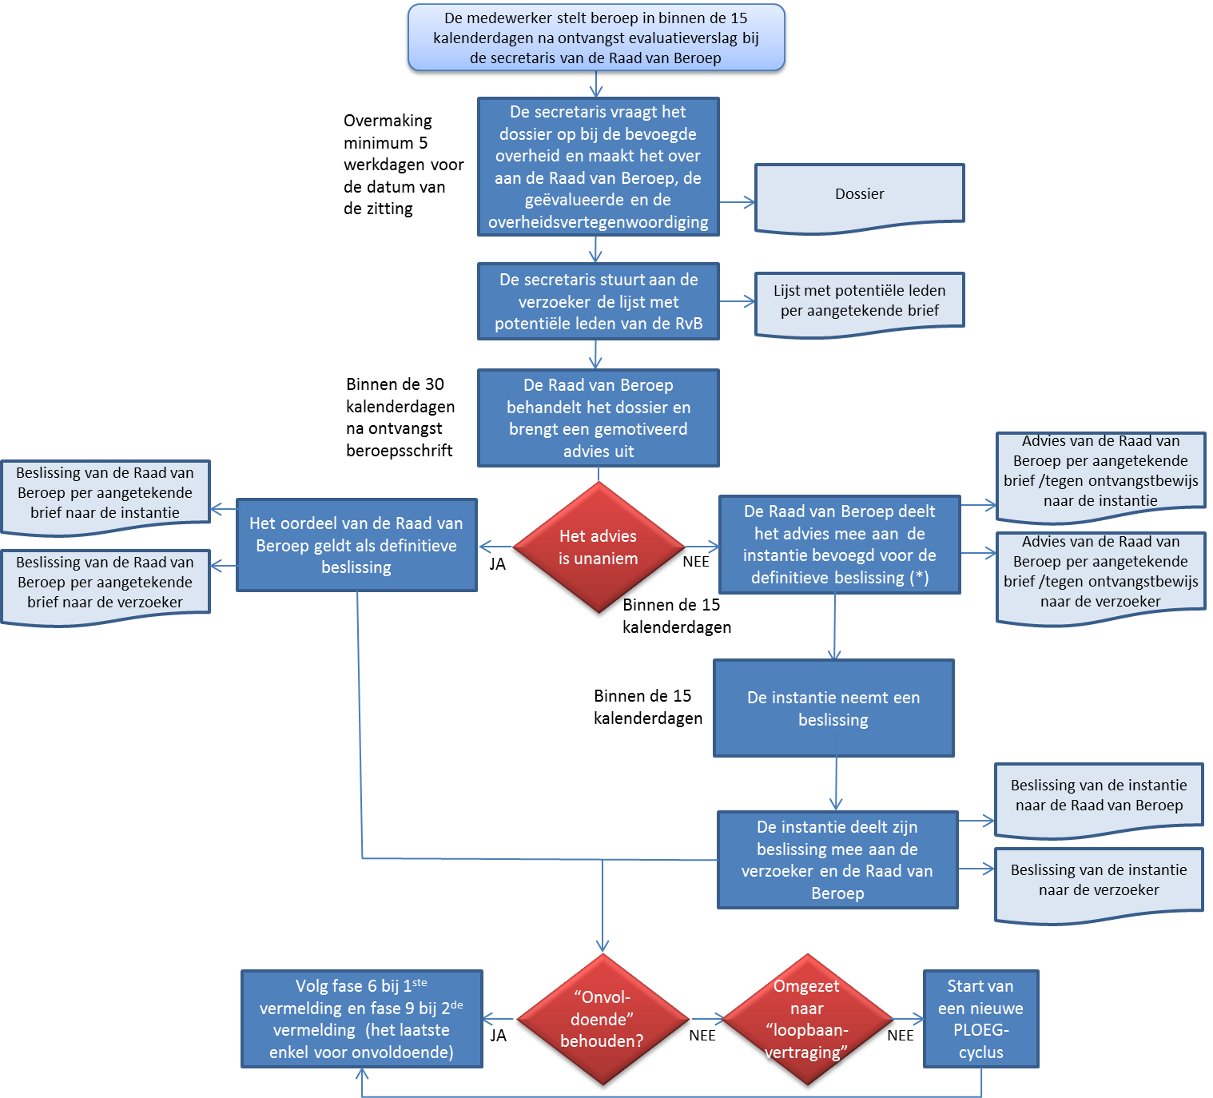

(*) meestal het managementorgaan van de bevoegde overheid

*Opmerkingen:*

**Bij slecht functioneren of bij ongunstige feiten (in het kader van een evaluatie onvoldoende of loopbaanvertraging) moet een volledig en goed onderbouwd dossier worden samengesteld.**

**De Raad van Beroep hoort de ambtenaar en de overheid alvorens een gemotiveerd advies te formuleren.**

**Behalve bij gewettigde verhindering verschijnt de verzoeker persoonlijk; hij mag zich voor zijn verdediging laten bijstaan door een persoon van zijn keuze of bij gewettigde verhindering zich door die persoon van zijn keuze laten vertegenwoordigen.**

**De overheidsvertegenwoordiging bestaat uit maximaal twee personen. Bij voorkeur zijn dit twee personen die een goed zicht hebben op het functioneren van de geëvalueerde, zoals een functionele chef, een evaluator, een P&O-verantwoordelijke die het dossier kent, … Eventueel kan een persoon ook een raadgever (advocaat) zijn.**

**Indien de ambtenaar, ofschoon volgens de voorschriften opgeroepen, zonder geldige reden niet verschijnt, of zich niet laat vertegenwoordigen bij gewettigde afwezigheid, wordt de ambtenaar geacht af te zien van zijn beroep. De uitspraak of beslissing vóór het beroep wordt in dit geval de definitieve uitspraak of beslissing.**

**Het beroep is opschortend, tenzij anders bepaald. Dit betekent dat de onvoldoende of loopbaanvertraging geen gevolg heeft zolang er geen definitieve beslissing is van de Raad van Beroep (ingeval van unanimiteit) of de overheidsinstantie bevoegd voor de definitieve beslissing.**

Beroepsprocedure

|  |  |
| --- | --- |
| 1. **De ambtenaar kan, per aangetekende brief of bij afgifte tegen ontvangstbewijs, een beroep instellen bij de Raad van Beroep, binnen 15 kalenderdagen na het bezorgen van het evaluatieverslag aan de geëvalueerde. Het beroep is opschortend.** |  |
| 1. **De secretaris van de Raad van Beroep vraagt het dossier onmiddellijk op bij de bevoegde overheid. Hij stelt verslag op van alle elementen van het dossier.** |  |
| 1. **De secretaris betekent minimum 5 werkdagen voor de datum van de zitting aan de verzoeker, per aangetekende brief, de lijst van de potentiële leden die opgeroepen kunnen worden voor het onderzoek van de betreffende zaak, zodat verzoeker zijn wrakingsrecht kan uitoefenen.** |  |
| 1. **Behalve bij gewettigde verhindering verschijnt de verzoeker persoonlijk; hij mag zich voor zijn verdediging laten bijstaan door een persoon van zijn keuze of bij gewettigde verhindering zich door die persoon van zijn keuze laten vertegenwoordigen.**   **Indien de ambtenaar zonder geldige reden niet verschijnt, of zich niet laat vertegenwoordigen bij gewettigde afwezigheid, wordt de ambtenaar geacht af te zien van zijn beroep. De uitspraak of beslissing vóór het beroep wordt in dit geval de definitieve uitspraak of beslissing.** |  |
| 1. **De Raad van Beroep brengt een gemotiveerd advies uit binnen de 30 kalenderdagen na ontvangst van het beroepschrift. De stemming is geheim. De uitslag van de stemming wordt in het advies opgenomen.**   **Na onderzoek deelt zij haar gemotiveerd advies ten laatste binnen de 15 daaropvolgende kalenderdagen per aangetekende brief of tegen ontvangstbewijs mee aan de instantie bevoegd voor de definitieve beslissing (meestal het managementorgaan van de entiteit) en aan de verzoeker.**  **Bij unanimiteit neemt de Raad van Beroep de definitieve beslissing.** |  |
| 1. **De instantie bevoegd voor de definitieve beslissing beslist binnen 15 kalenderdagen die volgen op de ontvangst van het advies van de Raad van Beroep en deelt onverwijld zijn beslissing mee aan de ambtenaar en aan de Raad van Beroep.**   **Deze instantie kan de evaluatie “onvoldoende” al dan niet behouden, of kan ze vervangen door een loopbaanvertraging.** |  |
| 1. **Opvolging van de beslissing**  * **Als het beroep betrekking heeft op een eerste vermelding “onvoldoende”, ongeacht of deze behouden blijft, dan start een volgende PLOEG-cyclus;** * **Als het beroep betrekking heeft op een tweede vermelding “onvoldoende” en deze blijft niet behouden, dan start een volgende PLOEG-cyclus;** * **Als het beroep betrekking heeft op een tweede vermelding “onvoldoende” en deze blijft behouden, dan treedt het ontslag in.** |  |

Dossier Raad van Beroep

|  |  |
| --- | --- |
| 1. **Het dossier van de overheid voor de Raad van Beroep bevat:**  * Een dienststaat van de geëvalueerde met identiteitsgegevens (o.a. plaats en datum van geboorte), niveau, rang, aanwijzing, statuut van ambtenaar; * Identiteitsgegevens van de evaluatoren, niveau, rang,  ambtenaar of contractueel * De functiebeschrijving; * Het planningsdocument; * Verslagen van de functioneringsgesprekken en/of afspraken gemaakt tijdens deze gesprekken en persoonlijke nota’s; * Het **evaluatieverslag** (bij onenigheid onder beide evaluatoren: beide documenten); * Was de vorige evaluatie een evaluatie onvoldoende? * naam en adres van de overheidsvertegenwoordiging (bestaande uit maximaal 2 personen); * Welk orgaan is bevoegd voor de definitieve beslissing (adres contactpersoon)? * andere toegevoegde documenten; * inventaris van het dossier.   **Het dossier van de geëvalueerde voor de Raad van Beroep bevat:**   * het beroepschrift; * de evaluatie waartegen beroep wordt aangetekend; * de bezwaarschriften (argumenten voor beroep); * andere toegevoegde documenten; * inventaris van het dossier |  |
| 1. **Het dossier van de overheid voor de Raad van Beroep wordt samengesteld door de bevoegde overheid: afhankelijk van de afspraken binnen de betrokken entiteit, kan dit zijn de personeelsdienst, de lijnmanager, …** |  |
| 1. **Hebben toegang tot het dossier van de overheid voor de Raad van Beroep:**  * **De geëvalueerde;** * **De evaluator;** * **Het personeelslid dat de dagelijkse leiding en/of het toezicht heeft over het functioneren van de evaluator;** * **De overheidsvertegenwoordiging** * **De personeelsdienst van de organisatie.** |  |
| 1. **De secretaris van de Raad van Beroep bezorgt het volledige dossier (van de geëvalueerde en van de overheid) aan de geëvalueerde, de overheidsvertegenwoordiging, de voorzitter en de assessoren.** |  |